# 线程的合并

## Join方法

Join 将别的线程加入，并停止当前线程等待其完成 --> 合并线程

eg： 在A线程中 join B线程 则停止运行A线程,等待B线程的完成再运行A线程

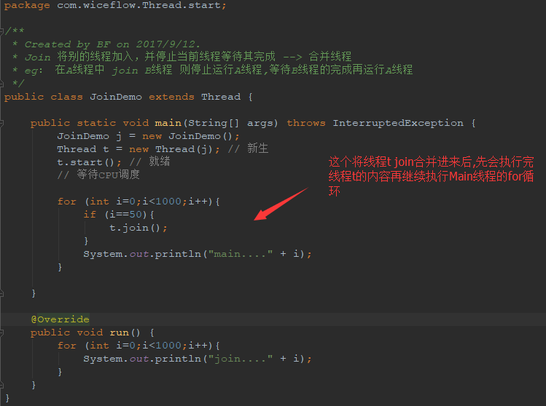

# 暂停线程

## Yield方法

暂停线程, Thread,yield 写在哪个线程里便暂停哪一个线程

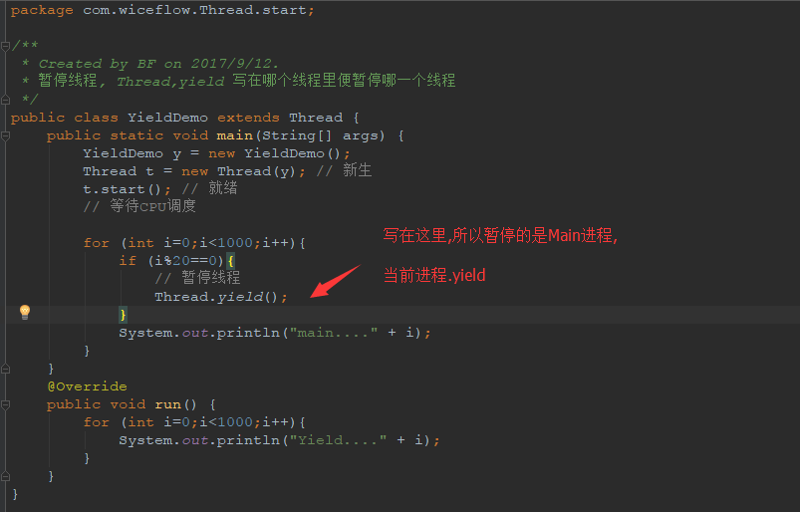

注意：这里的暂停线程并不是永久停止了,只是执行到这里后,让出cpu一会会,跳到别的线程,下一秒可能就夺回来了。

# 休眠线程

## Sleep

注意：当此线程利用sleep进行休眠的时候，并不会释放锁



# 终止线程

## Stop()方法

只是一个被java遗弃的方法，不是说它不能使用，而是因为它太过暴力，会强行把执行一半的线程终止。这样会就不会保证线程的资源正确释放，通常是没有给与线程完成资源释放工作的机会，因此会导致程序工作在不确定的状态下

不推荐使用

## 自定义标签终止法

此方法是目前常用的方法，在要执行的线程中创建一个标签，当要终止该线程的时候，修改标签的值从而达到终断线程！

注意：

这里是终断了线程，然而线程并没有死亡，当重新修改标签的值，可以使它继续运行。

举个例子：

